Otvíráme Nepomuk a Šternberk! - akce
V rámci akce Otvíráme Nepomuk a Šternberk! budou mít návštěvníci poprvé od roku 1952 možnost oficiálně s průvodci zavítat na dvůr Šternberk pod Zelenou Horou.
V sobotu 27. 4. 2019 od 10.00 do 16.00 hodin.
Předprodej vstupenek na Šternberský dvůr (od 1. 4. v 8:30): http://www.plzenskavstupenka.cz/cs/akce/19386-sternbersky-dvur-pod-zelenou-horou
Den otevřených dveří památek a muzeí, zahájení turistické sezóny Nepomuka a Kláštera 2019.
Vůbec poprvé možnost nahlédnout s průvodci do zchátralého barokně-klasicistního dvora Šternberk pod zámkem Zelená Hora, kde byl mimo jiné ve filmu Černí baroni věhlasný Kefalínův ráj vepřů, za šlechty pak například známý Zelenohorský pivovar.
Navštivte zdarma běžně nepřístupné interiéry historických staveb v Nepomuku: věž kostela sv. Jakuba Většího, bývalou kapli Božího těla, starou "Rybovu" školu na Přesanickém náměstí, objekty pivovaru Zlatá kráva, historické podzemí, dvůr arciděkanství, barokní chalupu čp. 30, sklepy Na Knárovce, měšťanský dům U Petrů, Ateliér-K v Rodném domě Aug. Němejce s rozšířenou expozicí o Richardu Böhnelovi a další působivá místa.
Poznejte skutečnou tvář sv. Jana Nepomuckého ve Svatojánském muzeu či o trosky německé stíhačky rozšířenou expozici Liberator v Městském muzeu. Vychutnejte si snímky z fotosoutěže Nás taky fotil Emil v průjezdu Malé letní scény! Vydejte se na komentované prohlídky s průvodci.
Občerstvěte se od Nepomuckých kuchařinek a zažijte doprovodný program s živou hudbou dua Dubnička&Lahoda a šermířskými vystoupeními (Rytíři Žichovice) u Svatojánského muzea, v prostoru krásného dvora arciděkanství. Poznejte hudební nástroje z Afriky, Asie i Evropy a zahrajte si na ně!
Upozornění: Vstup s průvodci na dvůr Šternberk bude zpoplatněn (plné vstupné 100 Kč, snížené 70 Kč). Předprodej časových vstupenek bude zahájen od 1. dubna (v 8:30) na plzenskavstupenka.cz a v informačním centru Nepomuk, kde bude zájemcům sděleno více informací. Upozorňujeme na ztížený přístup na vlastní nebezpečí. Výtěžek ze vstupného poputuje v plné výši na opravy dvora a zámku Zelená Hora.
Mapa objektů a míst v den konání akce k vyzvednutí zdarma v Informačním centru Nepomuk (8:30 - 16:00), případně před akcí ke stažení na otvirame.nepomuk.cz.
Pořádají město Nepomuk a obec Klášter.
Program:
Prohlídky objektů: 10:00 - 16:00 hodin
Komentované prohlídky Šternberského dvora: 10:00 - 16:00 hodin (vstupenky pouze v předprodeji)
Komentované procházky Svatojakubské náměstíčko s Hanou Černohousovou (začátek v 10:00 a ve 13:00 na Přesanickém náměstí) - zdarma a bez rezervací
Komentované procházky Zelenohorská aneb Svatojánská cesta s Pavlem Kroupou a Hanou Staňkovou (začátek v 11:00 a ve 14:00 u Kaple Božího těla, Plzeňská 238) - zdarma a bez rezervací
Občerstvení od Nepomuckých kuchařinek: 10:00 - 15:00 hodin (Svatojánské muzeum, Přesanické náměstí 1)
Muzikohraní - 10:00 - 16:00 hodin (Svatojánské muzeum, Přesanické náměstí 1) - jedná se o hudební dílnu, při které si na rytmické nástroje zahrají děti i dospělí. Poznají hudební nástroje z Afriky, Asie i Evropy.
Duo Dubnička&Lahoda: 10:00 - 13:00, začátek vždy v půl a celou hodinu (Svatojánské muzeum, Přesanické náměstí 1) - hrají písničky pro děti i dospělé a společně s dětmi je také skládají. Během vystoupení vás naučí, jak se písnička dělá, a napíšete spolu novou, vlastní píseň - třeba právě o Nepomuku. Vystoupení je ideální pro rodiče s dětmi.
Rytíři Žichovice: 13:30 - 16:00, začátek vždy v půl a celou hodinu (Svatojánské muzeum, Přesanické náměstí 1) - šermířská klání, ukázky dobových zbraní a vybavení
Koncert Sisus Ralsis + Adolpho Gang (swing-folk-punk): od 20:00 (Kavárna na Zelenohorské poště, Zelenohorská 76)
Informace jsou též na otvirame.nepomuk.cz, včetně anotací zapojených domů.

Šternberský dvůr pod Zelenou Horou
- mimořádné prohlídky zchátralého barokně-klasicistního dvora Šternberk. Ten byl v roce 1952 převzat armádou a od té doby je veřejnosti nepřístupný. Dvůr byl vystavěn za vlády Václava Vojtěcha ze Šternberka, po něm obdržel také své jméno. V minulosti zde byly například stáje, důchody, letní koncerty, věhlasný pivovar či byty pro služebnictvo. Za armády byl v místě dvora důstojnický klub, jídelna či ve filmu Černí baroni pověstný Kefalínův ráj vepřů. V roce 2004 převzala zchátralé objekty od armády obec Klášter. Prohlídky s průvodcem se zde budou konat vůbec poprvé. Vstupenky pouze v předprodeji v Informačním centru Nepomuk a na www.plzenskavstupenka.cz (od 1. dubna). Výtěžek ze vstupného poputuje v plné výši na opravy dvora a zámku Zelená Hora.
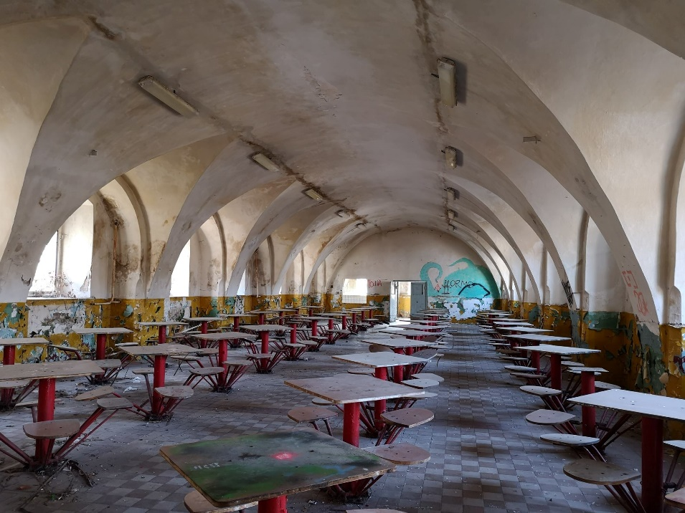

Kontakt:

Pavel Motejzík
Město Nepomuk, Koordinátor kultury a cestovního ruchu
Mikroregion Nepomucko, manažer
Mob. 604 44 24 09
E-mail: mnepomucko@seznam.cz, kultura@urad-nepomuk.cz

